Lettera di benvenuto rivolta agli allievi stranieri neoarrivati

BENVENUTO NELLA SCUOLA!

Caro/a, ______________________________________________________
siamo felici di incontrarti e accoglierti nella nostra comunità.
Sappiamo che parli ancora poco la nostra lingua e, purtroppo, anche noi non conosciamo la tua, e quindi a volte non ci capiremo subito e potrà essere anche difficile comunicare, ma questo non ci deve spaventare.
Col tempo impareremo a comprenderci e a conoscerci sempre meglio.
Noi abbiamo fiducia in te e ci impegniamo a farti sentire subito partecipe della vita della classe: pian piano troveremo insieme le parole per sapere qualcosa di più di noi e scambiarci esperienze, emozioni e conoscenze.
Giorno per giorno, imparerai cose nuove ed interessanti nei diversi momenti di studio e avrai tante soddisfazioni nelle ore che passi insieme con noi.
Siamo certi che INSIEME potremo fare un bel cammino, che ci porterà a crescere e diventare persone migliori!

Buon inizio e …
tutti insieme buon Lavoro!

La Dirigente Scolastica,
i tuoi insegnanti e i tuoi compagni.

Traduzioni

ALBANESE 3
CINESE 4
FRANCESE 5
INGLESE 7
RUMENO 8
SPAGNOLO 9

ALBANESE

Mirё se erdhёt nё shkollёn!

I\E ashur _______________________________________________________,
Jemi shumё tё lumtur tё njohim e tё mirpresim midis neshё. E dimё qё nuk e flet akoma mirё gjuhёn tonё dhe ne fatkeqsisht nuk flasim gjuhёn tёnde,kёshtu qё mund tё ndodh mos tё kuptohemi shumё mirё fillimisht e mund tё jetё e vёshtirё pёr ne tёkomunikojmё,por kjo gjё nuk duhet tё na trёmbi.
Me kalimin e kohёs do tё kuptohemi e do tё njihemi mё mirё.
Ne kemi besim tek ti kёshtu qё do të pёrpiqemi tё bёjmё tё pamundurёn qё ti tёndjehesh aktiv nё jetёn e klasёs:sёbashku e me durim do ti gjejmё fjalёt qё ti tёnjohёsh diçka më shumë nga ne dhe gjithashtu të shkëmbejmë eksperienca emocione dhe njohuri Ditë për ditë do mësosh gjëra të reja dhe interesante e do të keshë shumë kënaqësi në orët që do të kalojmë sëbashku.
Jemi të sigurt që sëbashku do të ndjekim rrugën e duhur ,rrugë që do të na ndihmoj
të rritemi e të bëhemi njerëz të aftë.

Fillim të mbarë dhe…….
Punë të mbarë për të gjithë!

Drejtori i shkollës,
Mësuesit tuaj dhe shokët e klasës tuaj.

CINESE

FRANCESE

Bienvenu à l’école!

Cher élève ______________________________________________________
Nous sommes heureux de te connaître et de t’accueillir dans notre communauté.
Nous savons que tu ne parles pas encore notre langue et, malheureusement nous ne connaissons pas non plus la tienne, par conséquent, nous aurons parfois des difficultés à nous comprendre et se sera difficile de communiquer, mais cela ne doit pas nous effrayer.
Avec le temps nous apprendrons à nous comprendre et à mieux nous connaître . Nous avons confiance en toi et nous nous engageons à t’intégrer dans la vie de la classe: petit à petit nous trouverons ensemble les paroles pour apprendre des choses nouvelles sur nous et pour s’échanger expériences, émotions et connaissances.
Jous après jour , tu apprendras des choses nouvelles et intéressantes durant ton apprentissage scolaire et tu éprouveras tant de satisfactions à passer du temps avec nous à l’école.
Nous sommes sùrs qu’ ENSEMBLE nous pourrons faire un beau parcours qui nous amènera à grandir et à devenir des personnes meilleures.

Bon départ et...
Bon Travail à tous!

Le Directeur,
tes enseignants et tes copains de classe.

ARABO

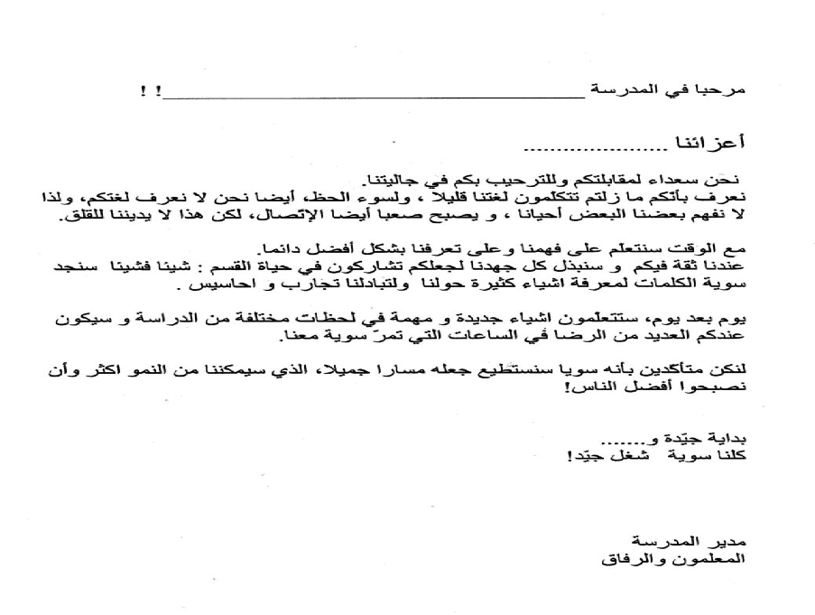

INGLESE

Welcome to the school!

Dear ________________________________________________________
We are happy to meet you and also to receive you in our comunity.
We know that you don't speak very well our language and unfortunately we don't speak your language too ,so for this reason sometimes we may not understand each other and it may be difficult for us to comunicate, but this fact shouldn't scare us.
Time will help us to know and to understand each other better.
We trust in you and so we'll do everything we can to introduce you in the class as fast as possible: little by little together will find the way to get to know more things about us and to exchange experiences ,emotions and knowledges.
Day after day you will learn new and interesting things during the studies and you will be also satisfied for the time that you'll spend with us.
We are sure that TOGETHER will find the right way, wich will help us to grow and to become better persons.
Good start and...
Good work for all of us!

Your Principal,
Your teachers and your classmates.

RUMENO

Bine ai venit în şcoala noastră!

Stimatul/a _________________________________________________,
Suntem bucuroşi să te întîlnim şi să te primim în comunitatea noastră.
Ştim foarte bine că vorbeşti puţin limba noastră, dar, cu părere de rău, nici noi nu cunoaştem limba ta, deaceea, cîte odată,s-ar putea să nu ne înţelegem foarte bine.
Dar aceasta nu trebuie să te îngrijoreze. Cu timpul ne vom cunoaşte şi ne vom înţelege mai bine.
Noi avem încredere în tine şi pentru aceasta ne vom strădui să depunem toate forţele, ca tu să te simţi bine şi să participi în viaţa clasei noastre.
Încetul cu încetul vom găsi cuvintele potrivite, pentru ca să ne putem să ne cunoaştem mai bine prin deprinderile şi emoţiunile noastre.
Zi de zi vei învăţa ceva nou şi interesant, vei fi sătisfăcut împreună cu noi în momentele cele mai frumoase a clasei noastre.
Suntem încrezuţi de faptul, că împreună vom putea să construim o viaţă fericită, care te va ajuta să creşti împreună cu noi şi să poţi să devii o persoană excelentă.

Bun început și ...
de locuri de muncă împreună bun!

Directorul,
profesorii și colegii dumneavoastră.

SPAGNOLO

BIENVENIDA en la escuela!

Querido/a ______________________________________________________,
somos felices de encontrarte y acogerte en nuestra comunidad.
Sabemos que todavía hablas poco nuestra lengua y desgraciadamente, nosotros no conocemos la tuya, entonces, a veces no nos entenderemos rápidamente y también podrá ser difícil comunicar, pero esto no nos tiene que espantar.
Con el tiempo aprenderemos a comprendernos y ha conocernos siempre mejor.
Nosotros tenemos confianza en ti y nos empeñamos a hacerte participar enseguida de la vida del salón: poco a poco hallaremos juntos las palabras para conocernos y intercambiarnos experiencias, emociones y conocimientos.
Día a día, aprenderás cosas nuevas e interesantes en los momentos de estudio y tendrás tantas satisfacciones en las horas que pasaremos juntos.
Somos ciertos que JUNTOS podremos hacer un buen camino, que nos llevará a crecer y a ser personas mejores!
Buen inicio y…
Todos juntos Buen trabajo!

El Director,
tus maestros y tus compañeros.

